**实 验 03**

**实验题目：**

**插值绑定**

**实验目的：**

1. 熟练掌握Mustache用法
2. 在HTML部分准确插值绑定
3. 能够熟练使用v-bind命令捆绑属性

**实验需预备知识：**

* 掌握如何创建一个Vue实例
* 插值绑定语法

**实验要求及步骤简介：**

1. **创建HTML文档**

使用VSCODE创建你的HTML文档

完成Vue.js的引入

文件命名且保存为：“**exp 03_学号 姓名.html**”——提交无须压缩文件

1. **在上述文档中，实现**
   1. **<body>部分**：
      * 1. 将<div>标签部分的id属性值设置为 “app”
        2. 使用你学过的HTML设计，输出下列面板：
           1. 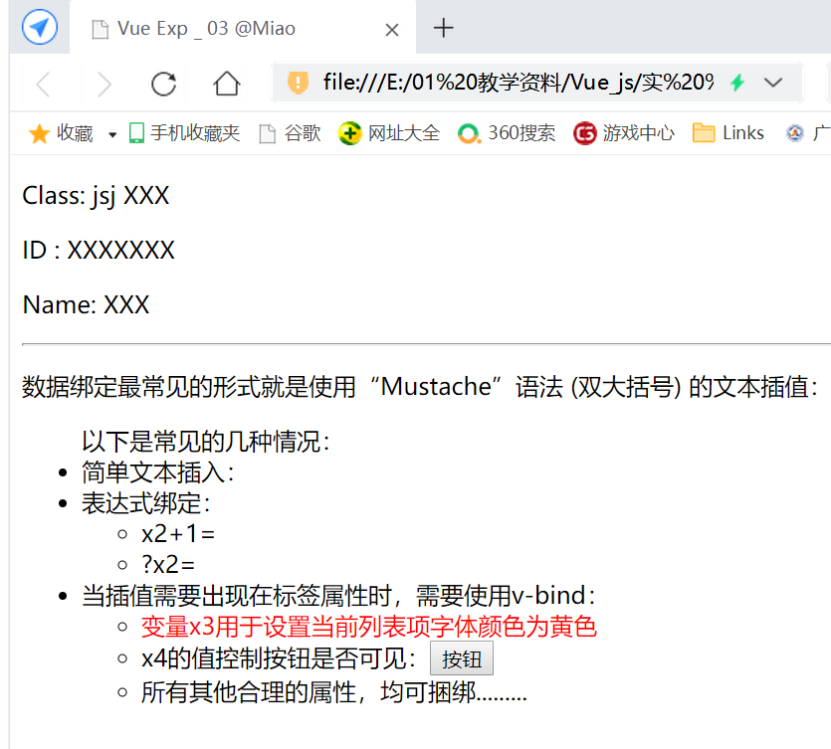
           2. **测试：**当前按钮时处于可点击按下的状态
   2. **<script>部分：**
      * 1. 在该部分，创建一个Vue实例，并进行如下设计：
        2. 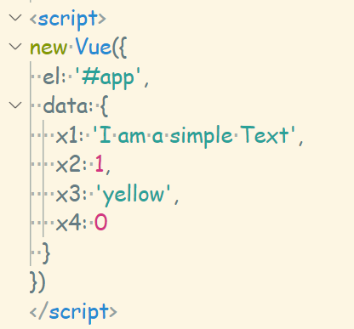
   3. **页面插值**
      * 1. x1：插入在第一个项目“简单文本插入”的HTML部分中
        2. x2：插入在第二个项目“表达式绑定”的HTML部分中，分两次插入
           1. 作为加1的值结果出现
           2. 作为三目运算符？：的运算结果出现
        3. x3：插入在第三个项目的第一个下属列表，属于属性插入，用于控制字体的颜色属性——要求使用v-bind命令捆绑
        4. x4：插入在第三个项目的第二个下属列表，属于属性插入，用于控制按钮是否可用——要求使用v-bind命令**的缩写**捆绑
   4. **页面效果测试如图：**
      * 1. 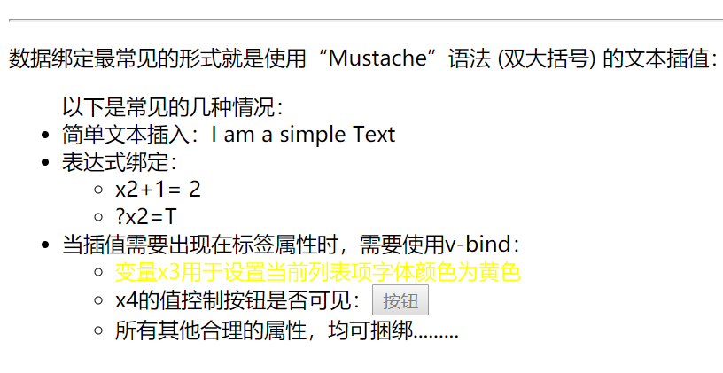
        2. 测试结果分析如上图

**✡❄❖✡❄❖✡❄❖✡❄❖✡❄❖✡❄❖✡❄❖✡❄❖✡❄❖✡❄❖✡❄❖**

**作业提交：**

1. 制作步骤有的并不完善，需要作者依据实际需要进行补充完毕
2. 本周作业命名为“**完整学号+空格+姓名**”，并存放到相应的作业文件夹中——单文件实验请勿压缩
3. 请完成必要的实验报告文档制作要求
4. 本周作业提交检查时间：**本次实验结束前（不候过期文件）**
5. 请注意每次保存好自己的程序到自己的移动存储器上以备用